武汉理工大学南湖校区：
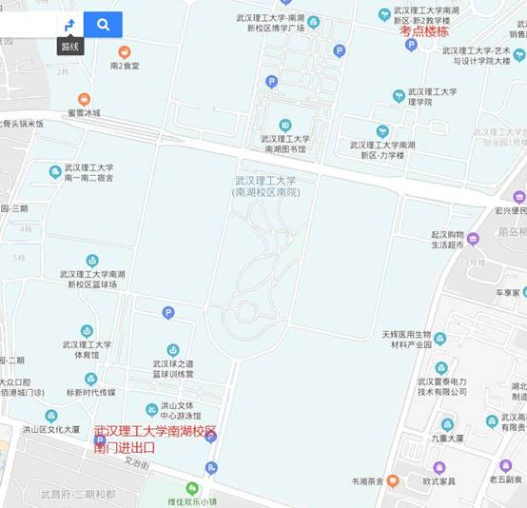

地址：武汉市洪山区文治街34号武汉理工大学南湖新校区南门（体育馆旁）。
交通路线：804路文治街丁字桥南路公交站；59路、806路丁字桥南路北港村公交站；坐地铁2号线到街道口站，走D出口出站到珞狮路北段公交站，坐817路到文治街金地格林小城站下，下车后往前走到武汉理工大学南湖新校区(西南门)。

